**Департамент внутренней и кадровой политики**

**Белгородской области ОГБ ОУ СПО**

**«Белгородский строительный колледж»**

**Цикловая комиссия 190631 «Техническое обслуживание и ремонт автомобильного транспорта»**

**Лукьянов А.И.**

**Методическое пособие по выполнению лабораторных работ модуля**

**ПМ 01. МДК 01.01. «Устройство автомобилей» раздел**

**«Основы теории автомобильных двигателей и автомобилей»**

**Белгород 2013г.**

**Общие положения.**

В методическом пособии студентам специальности 190631 предлагаются материалы по изучению устройства автомобилей зарубежного производства по дисциплине « Устройство автомобиля» раздел « Основы теории автомобильных двигателей и автомобилей» в объёме восьми часов на 4 лабораторные работы.

Основной целью данного пособия являются оказание помощи студентам в закреплении знаний теоретического материала.

**Оглавление**

1. Лабораторная работа №1 ………………………………..
2. Лабораторная работа №2 ………………………………...
3. Лабораторная работа №3 ………………………………...
4. Лабораторная работа №4 …………………………………

# **Теория ДВС.**

# **Лабораторная работа №1.**

# Снятие характеристики холостого хода бензинового двигателя.

# Характеристики холостого хода служат для определения максимальных и минимальных значений частот вращения коленчатого вала на холостом ходу. Так как на холостом ходу эффективная мощность и крутящий момент не развиваются, то такая характеристика может быть представлена в виде изменения часового расхода в зависимости от изменения частоты вращения коленчатого вала. Независимой переменной величиной является частота вращения коленчатого вала, и положение органа изменения подачи горючей смеси.

Постоянными величинами являются: Мк = 0 ; Ne = 0; pe = 0; ge ∞.

# Зависимая переменная величина – часовой расход топлива.

# Характеристики холостого хода для карбюраторного двигателя:

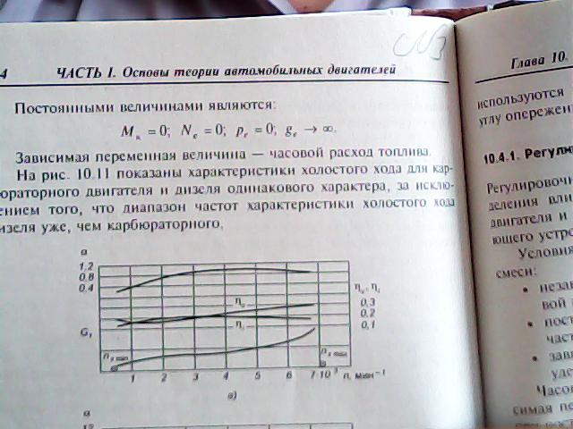

# α – коэффициент избытка воздуха.

# GT – часовой расход топлива.

# ŋi и ŋv – индикаторный КПД и коэффициент наполнения соответственно.

# Характеристика холостого хода используется для регулировки системы холостого хода карбюраторов.

# **Лабораторная работа №2**

# **Снятие регулировочной характеристики по углу опережения зажигания.**

Угол опережения зажигания φоз, соответствующий максимальной мощности и минимальному удельному расходу топлива, считается наивыгоднейшим.

Условия получения характеристики:

-независимая переменная величина – угол опережения зажигания φоз ;

-постоянная величина – частота вращения коленчатого вала и положение дроссельной заслонки;

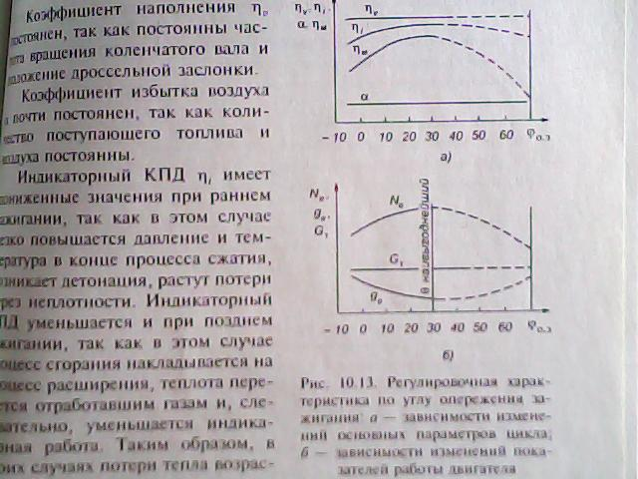-зависимые переменные величины - эффективная мощность, удельный и часовой расходы топлива.

Коэффициент наполнения **ŋv** постоянен, так как постоянны частота вращения коленчатого вала и положение дроссельной заслонки.

Коэффициент избытка воздуха **α** почти постоянен, так как количество воздуха и топлива постоянны.

Индикаторный КПД **ŋi**  имеет пониженные значения при раннем зажигании, так как резко повышаются давление и температура в конце процесса сжатия, возникает детонация, растут потери через неплотности. Индикаторный КПД уменьшается и при позднем зажигании, так как в этом случае процесс расширения накладывается на процесс сгорания, теплота передаётся отработавшим газам и уменьшается индикаторная работа. В обоих случаях потери тепла возрастают. Наибольшее значение **ŋi** соответствует наивыгоднейшему углу опережения зажигания **φоз**.

Наибольшие значения механического КПД также соответствуют наивыгоднейшему значению **φоз**.

Максимальная мощность и минимальный удельный расход топлива будут при максимальных значениях **ŋi** и **ŋм**.

Характеристики по углу опережения зажигания служат единственным средством для определения параметров центробежного и вакуумного регуляторов опережения зажигания.

**Лабораторная работа №3.**

**Снятие внешней скоростной характеристики дизельного двигателя**.

Скоростной характеристикой двигателя называется зависимость изменения показателей работы от частоты вращения коленчатого вала. С помощью скоростной характеристики определяют наиболее эффективные режимы движения автомобиля, его максимальную скорость. При работе двигателя частота вращения коленвала изменяется очень часто, как и нагрузка на двигатель, при этом она оказывает значительное влияние на все показатели работы двигателя.

Целью снятия скоростной характеристики является установление зависимости изменениё показателей работы двигателя от частоты вращения коленвала.

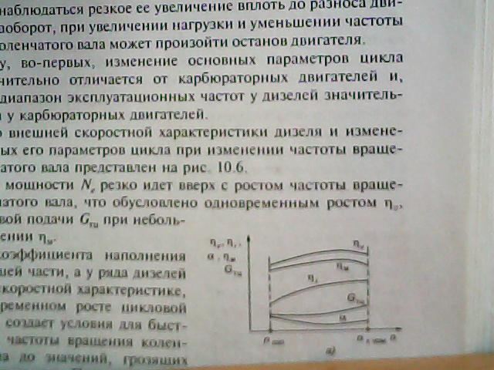Отличительной особенностью дизельного двигателя является малое сопротивление на впуске, а также возрастающие с ростом частоты вращения коленвала механические потери и цикловая подача. Увеличение цикловой подачи происходит из-за уменьшения потерь через неплотности, при этом увеличивается активный ход плунжера ТНВД. Поэтому при уменьшении нагрузки и соответственно возрастанием частоты вращения коленвала может наблюдаться резкое её увеличение вплоть до «разноса» двигателя, а при увеличении нагрузки и уменьшении частоты вращения коленвала может произойти остановка двигателя.

Зависимость основных параметров цикла.

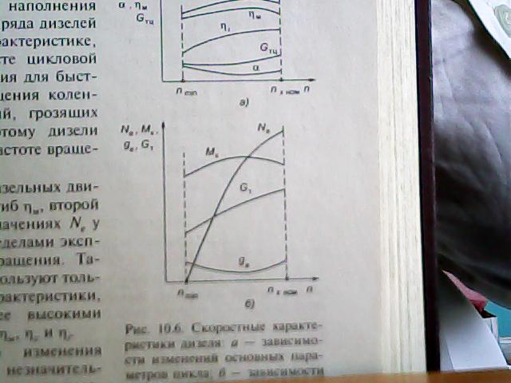

Зависимости изменений показателей работы двигателя.

Кривая мощности Ne резко идёт вверх с ростом частоты вращения коленвала, что обусловлено одновременным ростом ηv ,ηi (индикаторный КПД) и цикловой подачи Gтц при небольшом изменении ηм (механического КПД).

Рост коэффициента наполнения ηv (коэффициента наполнения) на большей части при одновременном росте цикловой подачи Gтц создаёт условия для быстрого роста частоты вращения коленвала (разнос) поэтому дизельные двигатели всегда имеют ограничители максимальной частоты вращения коленвала.

Кривая мощности дизельных двигателей имеет один перегиб ηм , второй находится за пределами эксплуатационных частот вращения коленвала. Поэтому дизельные двигатели используют только часть скоростной характеристики, отличающиеся наиболее высокими значениями параметров ηм ,ηv ,ηi .

Плавный характер изменения Мкр объясняется незначительными изменениями основных параметров цикла.

По той же причине более плавный характер, чем у карбюраторного двигателя имеют кривые Gтц и ge.

Поскольку у дизельного двигателя время для смесеобразования очень небольшое, то с ростом частоты вращения коленчатого вала происходит неполное сгорание топлива из-за недостатка времени на окисление топлива кислородом. В результате работа двигателя сопровождается появлением чёрного дыма в отработавших газах.

**Лабораторная работа №4.**

**Определение индикаторных и эффективных показателей работы двигателя.**

**Индикаторными показателями называют показатели, характеризующие работу, совершаемую газами в цилиндре двигателя.**

**Среднее индикаторное давление –** это условное по величине избыточное давление , которое, действуя на поршень в течение одного хода, совершает работу , равную работе газов за весь цикл.

**Li = pi ⋅F⋅S = pi ⋅Vh**

Li - работа газов за один цикл в одном цилиндре.

pi -среднее индикаторное давление.

F - площадь поршня.

S - ход поршня.

**Индикаторная мощность-** мощность, развиваемая газами внутри цилиндра.

**Ni = pi ⋅ Vh ⋅ n ⋅ i / (30 τ)**

**Ni** – индикаторная мощность двигателя , вт

n – частота вращении коленчатого вала, об/сек

I - число цилиндров.

τ - число тактов (2 или 4).

Vh- рабочий объём цилиндра в м3

**Индикаторный КПД –** это отношение теплоты, преобразованной в индикаторную работу к общему количеству теплоты затраченного топлива.

**ηI** = Q I /Q 1 =L I /Gtu H u = 3600 / Hu⋅ gi

**ηi –**индикаторный КПД

Q**i -** теплота преобразованная в индикаторную работу

Q1 - общее кол-во теплоты затраченного топлива

Gtu - цикловая подача топлива

Hu - низшая теплотворная способность топлива, (количество теплоты выделяемое при сгорании 1 кг топлива = 0,28-0,35Мдж/кг для бензина, 0,42-0,48 Мдж/кг для дизельного топлива).

**Удельный индикаторный расход топлива**

gi ={GT/Ni}⋅103 г/кВт ⋅час

GT - часовой расход топлива, кг/час

**Ni** - индикаторная мощность, кВт.

**Индикаторный крутящий момент** Мi =Ni /ω, Нм.

ω - **угловая скорость коленчатого вала,** рад/сек.

Ni  - индикаторная мощность, Вт.

ω= π⋅n /30 (рад.сек) ; n= 60⋅ nс

n - частота вращения коленвала об/мин.

nс - частота вращения коленвала об/сек.

**Эффективные показатели.**

pe  - среднее эффективное давление, Па.

pm – среднее давление механических потерь, Па.

Среднее эффективное давление совершает полезную работу, получаемую за цикл с единицы рабочего объёма цилиндра.

**Мощность, снимаемую с коленчатого вала** (эффективная мощность).

Ne =2⋅ pe ⋅Vh⋅ nс⋅ I /(τ) Вт.

**Мощность механических потерь.**

Nм =2⋅ pм ⋅Vh⋅ nс⋅ I /(τ) Вт.

**Механический КПД двигателя показывает совершенство конструкции двигателя и представляет собой отношение полезно используемой работы к индикаторной работе.**

**ηm = N e / N i = pе / p i =**  ηe / ηI = Ме /Мi для различных двигателей равен 0,7-0,9.

Механический КПД определяет уменьшение мощности двигателя вследствие механических потерь.

Эффективный КПД показывает, какая часть теплоты от всей подведённой с топливом теплоты превращается в полезную работу:

ηe = 3600/ (Hи ⋅ gе).

ge – **удельный эффективный расход топлива**, г/(кВт⋅час).

gе ={GT/Nе}⋅103 г/кВт ⋅час

GT - часовой расход топлива, кг/час.

**Nе** - эффективная мощность, кВт.

Эффективный КПД бывает:

ηe - для карбюраторных двигателей = 0,25-0,29.

ηe -для дизельных двигателей = 0,35 -0,4**.**

**Крутящий момент двигателя Ме .**

**Ме =** Ne /ω

Ne - эффективная мощность, Вт.

ω- угловая скорость коленвала, рад/сек.

Размерности 1л= 0,001м3

1 об/мин=0,0166 об/сек

1л.с.= 0,736 кВт.

1кГм = 0,98 Нм.

1 г\л.с. ⋅час = 1,36 г/кВт.час

**Список используемой литературы.**

1. Стуканов В.А. «Основы теории автомобильных двигателей и автомобилей»

М. ИД. «Форум» : ИНФРА-М, 2007г.

2. Богданов С.Н. «Автомобильные двигатели». М. Машиностроение, 1987г.

3. Иларионов В.А. «Теория и конструкция автомобиля». М. Машиностроение, 1985г.